MODUL AJAR KURIKULUM MERDEKA
UNIT 2 ARGUMENTATIVE TEXT: E-MONEY
THEME DIGITAL MONEY
INFORMASI UMUM
A. IDENTITAS MODUL
Penyusun  Institusi  Tahun Penyusunan  Jenjang Sekolah  Mata Pelajaran  Fase F, Kelas / Semester  Alokasi Waktu | :  :  :  :  :  :  : | .....................................  .....................................  Tahun 20 ...  .....................................  Bahasa Inggris  XII (Dua Belas) / I (Ganjil)  12 JP (6 x Pertemuan (2 x 45 menit))
B. KOMPETENSI AWAL
Capaian Pembelajaran Bahasa Inggris Fase F, yaitu:
Pada akhir Fase F, peserta didik menggunakan teks lisan, tulisan, dan visual dalam bahasa Inggris untuk berkomunikasi sesuai dengan situasi, tujuan, dan pemirsa/pembacanya. Jenis teks narasi cerita pendek menjadi rujukan utama dalam mempelajari bahasa Inggris pada fase ini. Peserta didik menggunakan bahasa Inggris untuk berdiskusi dan menyampaikan keinginan/perasaan. Peserta didik menggunakan keterampilan berbahasa Inggris untuk mengeksplorasi berbagai teks dalam berbagai macam topik kontekstual termasuk isu energi terbarukan dan konteks budaya. Mereka membaca teks tulisan untuk mempelajari sesuatu dan mendapatkan informasi dan untuk kesenangan. Pemahaman mereka terhadap teks tulisan semakin mendalam. Keterampilan inferensi tersirat ketika memahami informasi dan kemampuan evaluasi teks narasi dalam bahasa Inggris sudah berkembang. Mereka memproduksi teks lisan dan tulisan serta visual dalam bahasa Inggris yang terstruktur dengan kosakata yang lebih beragam. Peserta didik memproduksi beragam teks tulisan dan visual fiksi dengan kesadaran terhadap tujuan dan target pembaca/pemirsa.
Elemen Menyimak – Berbicara
Pada akhir Fase F, peserta didik menggunakan bahasa Inggris untuk berkomunikasi dengan guru, teman sebaya dan orang lain dalam berbagai macam situasi dan tujuan. Mereka menggunakan dan merespon pertanyaan terbuka dan menggunakan strategi untuk memulai, mempertahankan dan menyimpulkan percakapan dan diskusi. Mereka memahami dan mengidentifikasi ide utama dan detail relevan dari diskusi atau presentasi mengenai berbagai macam topik. Mereka menggunakan bahasa Inggris untuk menyampaikan opini terhadap isu sosial dan untuk membahas minat, perilaku dan nilai-nilai lintas konteks budaya yang dekat dengan kehidupan pemuda. Mereka memberikan dan mempertahankan pendapatnya, membuat perbandingan dan mengevaluasi perspektifnya. Mereka menggunakan strategi koreksi dan perbaikan diri, dan menggunakan elemen non- verbal seperti bahasa tubuh, kecepatan bicara dan nada suara untuk dapat dipahami dalam sebagian besar konteks.
By the end of Phase F, students use English to communicate with teachers, peers and others in a range of settings and for a range of purposes. They use and respond to open-ended questions and use strategies to initiate, sustain and conclude conversations and discussion. They understand and identify the main ideas and relevant details of discussions or presentations on a wide range of topics. They use English to express opinions on social issues and to discuss youth-related interests, behaviours and values across cultural contexts. They give and justify opinions, make comparisons and evaluate perspectives. They employ self-correction and repair strategies, and use non-verbal elements such as gestures, speed and pitch to be understood in most contexts.
Elemen Membaca – Memirsa
Pada akhir Fase F, peserta didik menggunakan bahasa Inggris untuk berkomunikasi dengan guru, teman sebaya dan orang lain dalam berbagai macam situasi dan tujuan. Mereka menggunakan dan merespon pertanyaan terbuka dan menggunakan strategi untuk memulai, mempertahankan dan menyimpulkan percakapan dan diskusi. Mereka memahami dan mengidentifikasi ide utama dan detail relevan dari diskusi atau presentasi mengenai berbagai macam topik. Mereka menggunakan bahasa Inggris untuk menyampaikan opini terhadap isu sosial dan untuk membahas minat, perilaku dan nilai-nilai lintas konteks budaya yang dekat dengan kehidupan pemuda. Mereka memberikan dan mempertahankan pendapatnya, membuat perbandingan dan mengevaluasi perspektifnya. Mereka menggunakan strategi koreksi dan perbaikan diri, dan menggunakan elemen non- verbal seperti bahasa tubuh, kecepatan bicara dan nada suara untuk dapat dipahami dalam sebagian besar konteks.
By the end of Phase F, students use English to communicate with teachers, peers and others in a range of settings and for a range of purposes. They use and respond to open-ended questions and use strategies to initiate, sustain and conclude conversations and discussion. They understand and identify the main ideas and relevant details of discussions or presentations on a wide range of topics. They use English to express opinions on social issues and to discuss youth-related interests, behaviours and values across cultural contexts. They give and justify opinions, make comparisons and evaluate perspectives. They employ self-correction and repair strategies, and use non-verbal elements such as gestures, speed and pitch to be understood in most contexts.
Elemen Menulis – Mempresentasikan
Pada akhir Fase F, peserta didik menulis berbagai jenis teks fiksi dan faktual secara mandiri, menunjukkan kesadaran peserta didik terhadap tujuan dan target pembaca. Mereka membuat perencanaan, menulis, mengulas dan menulis ulang berbagai jenis tipe teks dengan menunjukkan strategi koreksi diri, termasuk tanda baca, huruf besar, dan tata bahasa. Mereka menyampaikan ide kompleks dan menggunakan berbagai kosakata dan tata bahasa yang beragam dalam tulisannya. Mereka menuliskan kalimat utama dalam paragraf-paragraf mereka dan menggunakan penunjuk waktu untuk urutan, juga konjungsi, kata penghubung dan kata ganti orang ketiga untuk menghubungkan atau membedakan ide antar dan di dalam paragraf. Mereka menyajikan informasi menggunakan berbagai mode presentasi untuk menyesuaikan dengan pemirsa dan untuk mencapai tujuan yang berbeda-beda, dalam bentuk cetak dan digital.
By the end of Phase F, students independently write an extensive range of fictional and factual text types, showing an awareness of purpose and audience. They plan, write, review and redraft a range of text types with some evidence of self-correction strategies, including punctuation, capitalization and tenses. They express complex ideas and use a wide range of vocabulary and verb tenses in their writing. They include topic sentences in their paragraphs and use time markers for sequencing, also conjunctions, connectives and pronoun references for linking or contrasting ideas between and within paragraphs. They present information using different modes of presentation to suit different audiences and to achieve different purposes, in print and digital forms.

C. PROFIL PELAJAR PANCASILA
Beriman, bertakwa kepada Tuhan YME, dan berakhlak mulia, mandiri, bernalar, kreatif, bergotong royong, dan berkebinekaan global;
D. SARANA DAN PRASARANA
1. Gawai 4. Buku Teks 7. Handout materi
2. Laptop/Komputer PC 5. Papan tulis/White Board 8. Infokus/Proyektor/Pointer
3. Akses Internet 6. Referensi yang mendukung 9. Lembar kerja
E. TARGET PESERTA DIDIK
- Peserta didik reguler/tipikal: umum, tidak ada kesulitan dalam mencerna dan memahami materi ajar.
F. MODEL PEMBELAJARAN
- Tatap Muka.
KOMPONEN INTI
A. TUJUAN KEGIATAN PEMBELAJARAN
Learning Goals :
By the end of this unit, you are expected to be able to:
12.2.1. Identify the communicative purposes and schematic structures of an argumentative text
12.2.2. Identify the language features of argumentative text: the expressions of asking and giving opinions
12.2.3. State explicit and implicit information (main ideas and detailed information) from an argumentative text
12.2.4. Write an argumentative text with appropriate schematic structures and language features
12.2.5. Perform an argumentative text in a form of a preferred media using the expressions of asking and giving opinions in focus
B. PEMAHAMAN BERMAKNA
Teks argumentatif (teks autentik) melalui kegiatan mendengarkan, berbicara, membaca, memirsa, menulis, dan mempresentasikan tentang topik-topik terkait konteks peserta didik dan isu-isu penting lainnya, seperti: literasi finansial, tanggung jawab, dan kemandirian.
C. PERTANYAAN PEMANTIK
- Uang digital disebut apa?
- Adakah perbedaan antara e-money dengan uang elektronik?
D. KEGIATAN PEMBELAJARAN
a. Kegiatan Pendahuluan
- Selalu memulai pembelajaran dengan guru meminta salah satu peserta didik untuk memimpin doa, mengecek kehadiran peserta didik di kelas dan mengecek kebersihan kelas, serta kesiapan belajar peserta didik.
- Untuk mengecek kesiapan belajar peserta didik maka guru sebaiknya memberikan tes awal (diagnostic test) tentang pemahaman teks naratif. Tes awal dapat berbentuk pilihan ganda, esai, pertanyaan lisan, atau bentuk tes lainnya yang menanyakan pemahaman peserta didik tentang schematic structures atau language features dari teks argumentatif (guru dapat merujuk pada bagian scope and sequence). Soal atau pertanyaan tes awal diserahkan pada kreatifitas masing-masing guru.
- Terkait pembelajaran berdiferensiasi (konten, proses dan produk) sudah terintegrasi dalam kegiatan pembelajaran.
Terutama pada saat pemilihan topik, proses menulis dan produk dari teks argumentatif pada kegiatan writing-presenting.
- Untuk memenuhi penerapan dalam kurikulum merdeka terutama pada kepemimpinan peserta didik; suara peserta didik; pilihan peserta didik; dan kepemilikan peserta didik. Kegiatan dapat terlihat dari kegiatan kelompok pada saat pembelajaran dimana guru memberikan tugas pada setiap kelompok peserta didik untuk menentukan ketua kelompok dan memberikan kepercayaan pada ketua kelompok untuk memberikan peran pada masing-masing anggota kelompok agar peserta didik mandiri dan memiliki rasa tanggung jawab terhadap kelompok dan penyelesaian tugas kelompok. Selain itu, guru memberikan kesempatan pada semua peserta didik untuk memberikan pendapatnya pada kegiatan pembelajaran listening-speaking, reading-viewing dan pemilihan topik pada kegiatan writingpresenting dan juga adanya variasi rubrik penilaian teks argumentatif yang disesuaikan dengan produk menulis.
- Guru dan peserta didik berdiskusi dan menyepakati kesepakatan kelas untuk mencapai tujuan pembelajaran di unit ini.
- Untuk memastikan keselamatan peserta didik pada saat menggunakan tautan kegiatan pembelajaran, sebaiknya guru mengecek tautan kegiatan pembelajaran sebelum tautan kegiatan pembelajaran digunakan oleh peserta didik. Kegiatan permainan (games, ice breaking, dsb) yang dilakukan di dalam kelas, guru harus memastikan bahwa lingkungan kelas aman untuk digunakan sebagai tempat permainan (games, ice breaking, dsb).
- Untuk memfasilitasi peserta didik yang berkebutuhan khusus, seperti pembelajar cepat (fast learner), guru dapat memberikan instruksi pada peserta didik untuk mengerjakan kegiatan pengayaan (Enrichment) atau guru dapat memberikan sumber bacaan lain terkait teks naratif dengan CEFR level diatas B2 yaitu C1 atau C2. Sedangkan, untuk memfasilitasi peserta didik berkebutuhan khusus lainnya, seperti pembelajar lambat (slow learner), guru dapat memberikan instruksi ulang (remedial) pada kegiatan assessment atau guru memberikan bentuk tugas lain sesuai dengan kemampuan peserta didik pembelajar lambat (slow learner).
Did You Know?
- Guru meminta peserta didik untuk membacakan teks pendek yang tersedia guna mengarahkan mereka pada topik yang akan dipelajari.

b. Kegiatan Inti

Activity 1
a. Alokasi waktu 10 menit atau disesuaikan dengan konteks dan kebutuhan belajar peserta didik.
b. Tujuan:
Membimbing peserta didik untuk mengamati gambar agar peserta didik dapat mengidentifikasi dan memberikan pendapat terkait gambar. Kegiatan ini mengembangkan profil pelajar Pancasila, yaitu peserta didik yang berkebinekaan global, berpikir kritis, kreatif, mandiri, dan gotong royong.
c. Petunjuk pembelajaran:
1. Guru meminta semua peserta didik mengamati dua gambar tentang belanja menggunakan uang elektronik dan belanja menggunakan uang tunai. (berkebinekaan global dan berpikir kritis)
2. Guru meminta peserta didik secara berpasangan mendiskusikan pertanyaan. Guru memberikan peserta didik waktu yang cukup untuk memahami pertanyaan dan berdiskusi. (berkebinekaan global, berpikir kritis, kreatif, dan gotong royong)
3. Guru meminta peserta didik secara berpasangan mengungkapkan pendapatnya dengan menjawab pertanyaan. Guru memberikan kesempatan pada semua peserta didik untuk berpendapat. (berkebinekaan global, berpikir kritis, kreatif, mandiri, dan gotong royong)
Jawaban:
Guru menerima semua jawaban yang mungkin dan masuk akal sesuai dengan konteks gambar, misalnya:
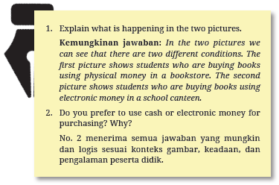

Activity 2
a. Alokasi waktu 10 menit atau disesuaikan dengan konteks dan kebutuhan belajar peserta didik.
b. Tujuan:
Membimbing peserta didik untuk memahami kosa kata tentang e-money sebelum kegiatan mendengarkan. Kegiatan ini bertujuan untuk mengembangkan pemahaman literasi finansial dan digital. Kegiatan ini juga mengembangkan profil pelajar Pancasila, yaitu peserta didik yang berkebinekaan global, berpikir kritis, dan mandiri.
c. Petunjuk pembelajaran:
1. Sebelum mendengarkan audio rekaman, guru memperkenalkan beberapa kosakata yang akan didengar oleh peserta didik dengan meminta peserta didik mengerjakan latihan kosakata, yaitu menjodohkan frasa dengan maknanya secara tertulis atau peserta didik mengerjakan latihan secara daring melalui aplikasi daring. (berkebinekaan global, berpikir kritis, dan mandiri)
2. Guru memberitahukan cara mengerjakan latihan secara daring jika peserta didik memilih mengerjakan latihan secara daring dengan cara menekan tautan atau memindai kode batang (berkebinekaan global, berpikir kritis, dan mandiri)
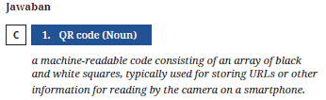
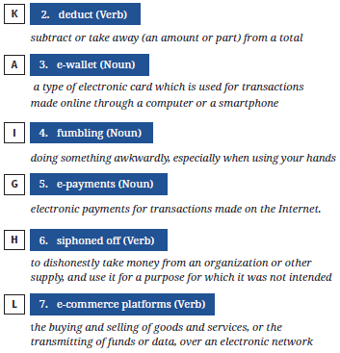
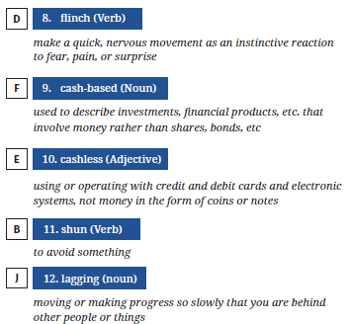

Activity 3
a. Alokasi waktu 5 menit atau disesuaikan dengan konteks dan kebutuhan belajar peserta didik.
b. Tujuan:
Membimbing peserta didik dalam menyimak percakapan tentang e-money dalam bentuk siniar (podcast). Kegiatan ini juga mengembangkan profil pelajar Pancasila, yaitu peserta didik yang berkebinekaan global, berpikir kritis, dan mandiri.
c. Petunjuk pembelajaran:
1. Guru meminta peserta didik menyimak siniar tentang uang elektronik sebagai alat jual beli daring. Guru memberikan waktu yang cukup untuk peserta didik dalam memahami siniar dengan baik. (berkebinekaan global, berpikir kritis, dan mandiri)
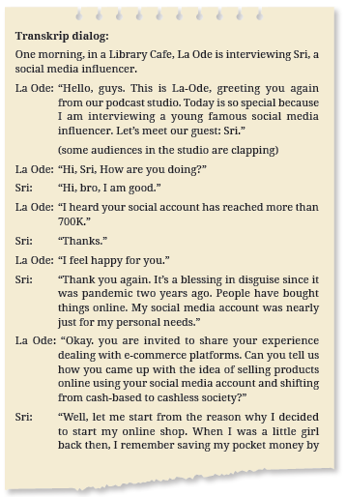
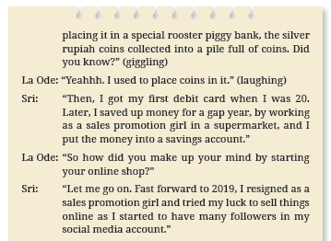
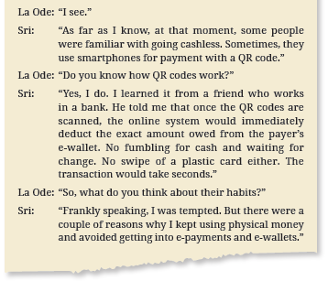
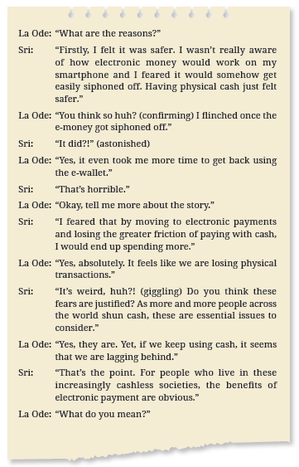
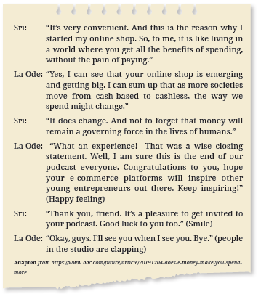

Activity 4
a. Alokasi waktu 10 menit atau disesuaikan dengan konteks dan kebutuhan belajar peserta didik.
b. Tujuan:
Membimbing peserta didik untuk menggunakan kosakata tentang uang elektronik dalam kalimat yang didengar dari siniar. Kegiatan ini juga mengembangkan profil pelajar Pancasila, yaitu peserta didik yang berkebinekaan global, berpikir kritis, kreatif dan mandiri.
c. Petunjuk pembelajaran:
1. Guru meminta peserta didik mendengarkan kembali audio siniar dengan saksama. Kemudian, meminta peserta didik untuk mengisi kalimat rumpang dengan kosakata yang didengar. (berkebinekaan global, berpikir kritis, dan mandiri)
2. Guru membahas jawaban kosakata dengan peserta didik. (kegiatan ini memberikan kesempatan pada guru untuk memfasilitasi murid dengan pengucapan kosakata yang baik dan benar)
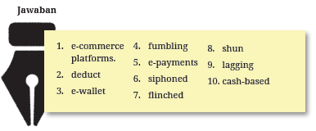
Activity 5
a. Alokasi waktu 15 menit atau disesuaikan dengan konteks dan kebutuhan belajar peserta didik.
b. Tujuan:
Membimbing peserta didik memahami teks menyimak tentang e-money. Kegiatan ini juga bertujuan agar peserta didik dapat mengidentifikasi topik dan tujuan teks menyimak, mengidentifikasi ungkapan-ungkapan menanyakan dan memberikan pendapat tentang e-money, serta memahami informasi secara tersurat dan tersirat (ide pokok dan informasi detail) dari teks lisan siniar (podcast) tentang e-money. Selain itu, kegiatan ini juga mengembangkan profil pelajar Pancasila, yaitu peserta didik yang berkebinekaan global, berpikir kritis, kreatif, mandiri, dan gotong royong.
c. Petunjuk pembelajaran:
1. Guru meminta peserta didik secara berpasangan menjawab pertanyaan berdasarkan siniar yang didengar dengan berdiskusi dan mengungkapkan pendapat masing-masing. (berkebinekaan global, berpikir kritis, kreatif, mandiri, dan gotong royong)
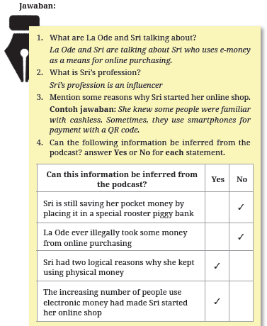
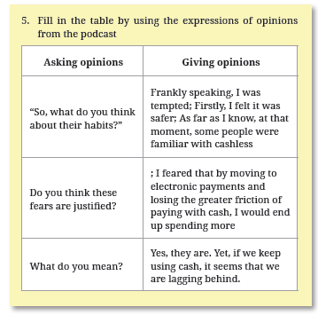


Activity 1
a. Alokasi waktu 45 menit atau disesuaikan dengan konteks dan kebutuhan peserta didik.
b. Tujuan:
Membimbing peserta didik untuk mengidentifikasi secara umum mengenai ungkapan menanyakan dan memberikan pendapat (Asking for and Giving Opinion) dari kegiatan mendengarkan sebelumnya. Kegiatan ini juga dilakukan untuk mengembangkan profil pelajar Pancasila, yaitu: peserta didik yang bernalar kritis dan mandiri sesuai dengan gambar dan pertanyaan yang diberikan.
c. Petunjuk pembelajaran:
1. Guru meminta salah satu peserta didik untuk membaca petunjuk di dalam buku paket di Activity 1 secara lantang.
2. Guru meminta peserta didik untuk memperhatikan beberapa ungkapan Asking for and Giving Opinion lainnya di dalam contoh di Activity 1.
3. Guru meminta salah satu peserta didik untuk membaca kembali petunjuk lanjutan di Activity 1 secara lantang.
4. Guru meminta peserta didik untuk menjawab secara lisan lima pertanyaan yang tersedia di dalam soal, berdasarkan transkrip listening sebelumnya. (mandiri, bernalar kritis)
Jawaban:
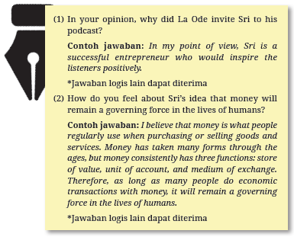
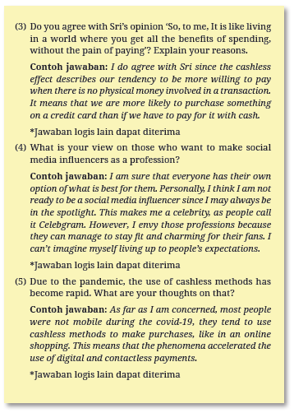
5. Guru memperhatikan pelafalan dan diharapkan dapat memberikan timbal balik positif dengan mengoreksi cara pelafalannya dengan benar.
6. Guru memberikan konfirmasi dan apresiasi terhadap respons peserta didik.

Activity 2
a. Alokasi waktu 45 menit atau disesuaikan dengan konteks dan kebutuhan peserta didik.
b. Tujuan:
Membimbing peserta didik untuk mampu mengungkapkan secara lisan mengenai ungkapan menanyakan dan memberikan pendapat (Asking for and Giving Opinion).
Kegiatan ini juga dilakukan untuk mengembangkan profil pelajar Pancasila, yaitu: peserta didik yang bernalar kritis dan mandiri sesuai dengan gambar dan pertanyaan yang diberikan.
c. Petunjuk pembelajaran:
1. Guru meminta salah satu peserta didik untuk membaca petunjuk di dalam buku paket di Activity 2 secara lantang.
2. Guru meminta peserta didik untuk menyebutkan secara lisan benda atau hal yang bisa mereka identifikasi di dalam gambar yang disediakan di dalam buku paket.
3. Guru memberikan konfirmasi dan apresiasi terhadap respons peserta didik.
4. Guru meminta salah satu peserta didik untuk membaca petunjuk lanjutan di dalam buku paket di Activity 2 secara lantang.
5. Guru meminta salah satu peserta didik untuk menjelaskan kegiatan yang akan dilaksanakan di dalam sesi ini sesuai dengan petunjuk yang dibacakan sebelumnya. Guru diharapkan memberikan penjelasan ulang tentang kegiatan ini agar semua peserta didik dapat terlibat di dalam permainan Pick a Card.
6. Guru meminta peserta didik secara acak atau sukarela untuk memilih satu kartu dengan nomor tertentu sesuai dengan nomor yang mereka mau, lalu guru memberikan pertanyaan sesuai dengan gambar yang terdapat di dalam buku paket. Peserta didik diharapkan memberikan respons dengan menggunakan ungkapan Giving Opinion (memberikan pendapat), lalu guru dapat meminta peserta didik lainnya, boleh dipilih oleh guru atau peserta didik yang sudah memilih kartu boleh memilih peserta didik lainnya untuk mendapatkan giliran, untuk memberikan pendapat sesuai dengan pertanyaan dari nomor yang dipilih. Pertanyaan yang terlampir dapat disesuaikan atau dapat disusun kembali dengan kebutuhan guru dan lingkungan belajar. (mandiri, bernalar kritis).
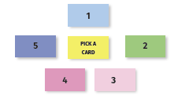
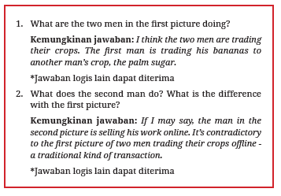
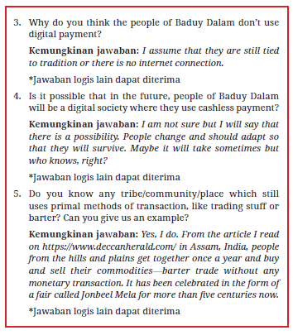
7. Guru diharapkan selalu memberikan umpan balik positif serta apresiasi kepada setiap peserta didik yang sudah berpartisipasi dan memberikan dorongan kepada peserta didik yang belum sepenuhnya aktif di dalam kelas.
8. Guru meminta peserta didik untuk mengulas materi dengan meminta peserta didik mengategorikan ungkapan Asking for and Giving Opinion serta memberikan contoh sederhana secara lisan.


Activity 1
a. Alokasi waktu 30 menit atau disesuaikan dengan konteks dan kebutuhan peserta didik.
b. Tujuan
Membantu peserta didik untuk mempersiapkan diri dan mengembangkan daya nalar mereka dalam membaca sebuah teks yang berjudul: “Cashless society: What do we gain and lose when cash is no longer king?” Kegiatan ini juga dilakukan untuk mengembangkan profil pelajar Pancasila, yaitu: peserta didik yang bernalar kritis dan kreatif sesuai dengan gambar dan pertanyaan yang diberikan.
c. Petunjuk pembelajaran:
1. Guru meminta peserta didik untuk menjawab pertanyaan mengenai konsep e-money (bernalar kritis).
2. Guru meminta peserta didik menjelaskan contoh-contoh e-money selain kartu kredit dan kartu debit (kreatif).
3. Setelah menjawab kedua pertanyaan terkait pengalaman mereka dalam menggunakan e-money, peserta didik kemudian diminta untuk memahami arti kata-kata di dalam kotak dengan cara berdiskusi dengan temannya atau dengan cara membuka kamus jika dibutuhkan.
Jawaban: (Jawaban dapat bervariasi)
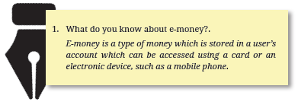
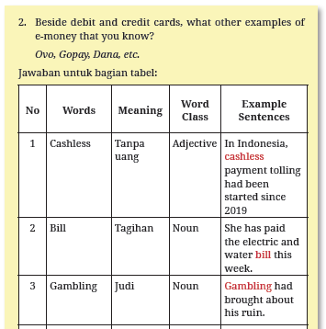
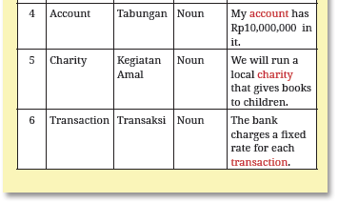
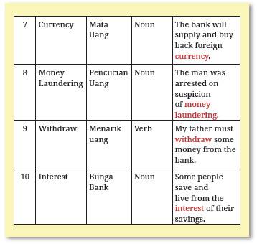

Activity 2
a. Alokasi waktu 15 menit atau disesuaikan dengan konteks dan kebutuhan peserta didik.
b. Tujuan
Membantu peserta didik untuk mempersiapkan diri dan mengembangkan daya nalar mereka dalam memahami ide utama (reading for gists) sebuah text berjudul: “Cashless society: What do we gain and lose when cash is no longer king?” Kegiatan ini juga dilakukan untuk mengembangkan profil pelajar Pancasila, yaitu: peserta didik yang bernalar kritis dan mandiri sesuai dengan pertanyaan yang diberikan.
c. Petunjuk pembelajaran:
1. Guru meminta peserta didik untuk membaca teks yang disajikan (mandiri).
2. Guru meminta peserta menyimpulkan ide utama dari sebuah teks yang disajikan (bernalar kritis).
Jawaban:
The text is about the phenomenon of using e-money in society (cashless society).

Activity 3
a. Alokasi waktu 15 menit atau disesuaikan dengan konteks dan kebutuhan peserta didik.
b. Tujuan
Membantu peserta didik untuk mempersiapkan diri dan mengembangkan daya nalar mereka dalam mencari informasi spesifik mengenai kelebihan dan kekurangan dari penggunaan e-money dari sebuah teks berjudul: “Cashless society: What do we gain and lose when cash is no longer king?” Kegiatan ini juga dilakukan untuk mengembangkan profil pelajar Pancasila, yaitu: peserta didik yang bernalar kritis dan mandiri sesuai dengan pertanyaan yang diberikan.
c. Petunjuk pembelajaran:
1. Guru meminta peserta didik untuk membaca kembali teks yang disajikan (mandiri).
2. Guru meminta peserta didik untuk mengelompokkan pernyataan yang disajikan, apakah termasuk keuntungan (benefit) atau kekurangan (weakness) dari penggunaan e-money (bernalar kritis).
Jawaban:
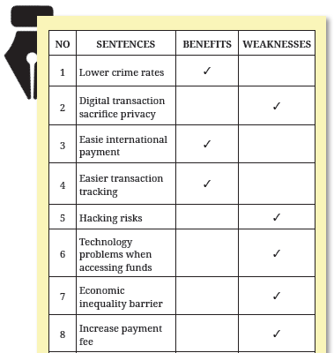
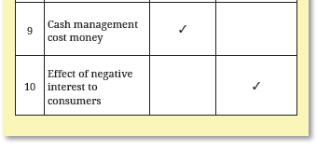
Activity 4 dan Activity 5
a. Alokasi waktu 10 menit atau disesuaikan dengan konteks dan kebutuhan peserta didik.
b. Tujuan
Membimbing, mengarahkan, dan memberikan pengetahuan terkait struktur argumentative text.
c. Petunjuk pembelajaran:
1. Guru meminta peserta didik untuk membaca instruksi yang ada pada Activity 4. Guru menanyakan apakah mereka memahami instruksi tersebut.
2. Guru meminta peserta didik untuk membaca penjelasan the schematic structures of an argumentative text secara bergiliran dengan suara lantang.
3. Guru bertanya jika ada kata-kata atau frasa yang masih belum dipahami. Guru memberikan konfirmasi atas pertanyaan peserta didik. Siklus berlanjut hingga poin terakhir.
4. Guru meminta peserta didik untuk menyesuaikan the schematic structures of an argumentative text dengan teks tentang “Cashless society: What do we gain and lose when cash is no longer king? - Are the structures of the argumentative text in line with the text you have read? Which one is the thesis? Why is it called a thesis? Do they have the arguments? What is elaborated in the arguments? Does it have a conclusion? What is the conclusion made by the author regarding the issues?
5. Guru memberikan konfirmasi dari jawaban peserta didik dan memberikan apresiasi atas usaha mereka.
6. Guru menjelaskan pada peserta untuk membaca instruksi yang ada pada Activity 5. Dengan bantuan guru, peserta didik dapat membuat kesimpulan tentang:
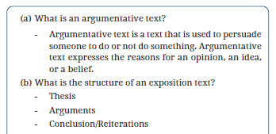
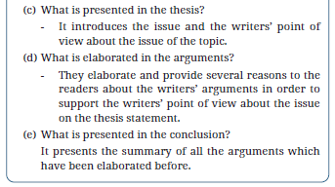

Activity 1
a. Alokasi waktu 10 menit atau disesuaikan dengan konteks dan kebutuhan peserta didik.
b. Tujuan
Membantu peserta didik untuk mempersiapkan diri dan mengembangkan daya nalar mereka dalam memahami Video 1 yang akan mereka saksikan. Kegiatan ini juga dilakukan untuk mengembangkan profil pelajar Pancasila, yaitu: peserta didik yang bernalar kritis.
c. Petunjuk pembelajaran:
1. Guru mempersilakan peserta didik untuk bertanya tentang instruksi pada Activity 1 jika ada yang belum mereka pahami.
2. Guru meminta peserta didik menghubungkan satu kata atau frasa yang ada dengan gambar yang sesuai (bernalar kritis). Guru memastikan peserta didik memahami kata atau frasa yang ada dalam daftar.
3. Guru menjelaskan bahwa kata atau frasa tersebut akan muncul pada video yang akan mereka saksikan yang berjudul “Homemade Banking: E-money Services Emerge in Indonesia” pada Activity 2.
Jawaban
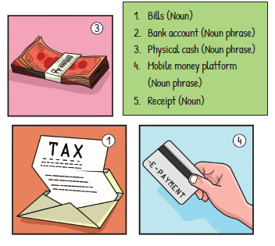
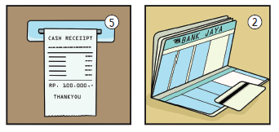

Activity 2
a. Alokasi waktu 15 menit atau disesuaikan dengan konteks dan kebutuhan peserta didik.
b. Tujuan:
Mengembangkan daya nalar kritis dan pemahaman peserta didik tentang isu e-money yang ada dalam Video 1. Kegiatan ini juga dilakukan untuk mengembangkan profil pelajar Pancasila, yaitu: peserta didik yang bernalar kritis dan kolaboratif.
c. Petunjuk pembelajaran:
1. Guru meminta peserta didik menyaksikan dan memahami informasi dalam video pada tautan atau memindai kode batang yang telah disediakan dengan saksama (kritis).
2. Guru memberi kesempatan pada peserta didik untuk berdiskusi tentang jawaban-jawaban yang mungkin dari pertanyaan-pertanyaan yang diberikan secara berpasangan (kolaboratif).
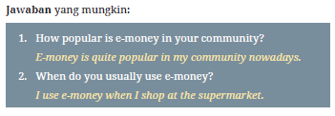
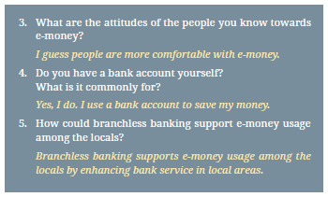

Activity 3
a. Alokasi waktu 20 menit disesuaikan dengan konteks dan kebutuhan peserta didik.
b. Tujuan:
Mengembangkan daya nalar dan kemampuan peserta didik mengelaborasi penggunaan pembayaran digital dalam kehidupan sehari-hari. Kegiatan ini juga dilakukan untuk mengembangkan profil pelajar Pancasila, yaitu: peserta didik yang kolaboratif.
c. Petunjuk pembelajaran:
1. Guru mempersilakan peserta didik untuk menyaksikan Video 2 yang berjudul “24 Hours with Digital Payment” pada tautan atau memindai kode batang yang telah disediakan dengan saksama.
2. Guru meminta peserta didik untuk berpasangan dan berdiskusi tentang pernyataan yang ada dalam tabel dengan contoh kegunaan pembayaran digital yang ditampilkan dalam video (kolaboratif).
3. Guru mempersilakan peserta didik untuk bertanya jika ada yang kurang dipahami.
Jawaban
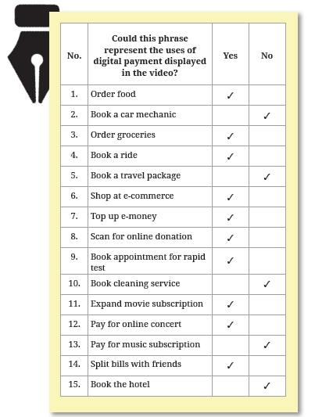

Activity 1
a. Alokasi waktu disesuaikan dengan konteks dan kebutuhan peserta didik.
b. Tujuan:
Membimbing peserta didik untuk mengerjakan proyek menulis podcast berupa talk show teks argumentatif terkait dengan e-money dengan harapan peserta didik dapat menulis sebuah talk show dengan memperhatikan tujuan komunikatif, struktur teks, dan ciri-ciri kebahasaan secara benar dan sesuai konteks. Kegiatan ini juga dilakukan untuk mengembangkan profil pelajar Pancasila, yaitu: peserta didik yang mandiri, bergotong royong, dan kreatif.
c. Petunjuk pembelajaran:
1. Guru memberikan penjelasan terkait proyek menulis dengan mengarahkan peserta didik untuk dapat menghasilkan podcast berupa talk show teks argumentatif terkait e-money dalam bentuk tertulis atau multimodal (podcast). (mandiri)
2. Guru meminta peserta didik memilih salah satu topik yang ditawarkan (kreatif) yaitu:
- The challenges of e-money
- The benefits of e-money
- The development of e-money and its impacts on social life
- E-money as a lifestyle
3. Peserta didik berbagi peran. Satu berperan sebagai panelis yang menanyakan pendapat sementara yang lain berperan sebagai panelis yang memberikan opininya tentang e-money. (bergotong royong)
4. Guru menjelaskan rubrik penilaian teks argumentatif untuk makna setiap unsur atau elemen penilaian dengan jelas. Teks tertulis atau naskah menggunakan rubrik penilaian group-feedback. Podcast atau talk show menggunakan rubrik penilaian writing atau guru dapat menggunakan rubrik penilaian menulis lain yang disesuaikan dengan kebutuhan peserta didik. (kreatif)
5. Peserta didik menuliskannya pada Google Docs atau aplikasi dokumen lainnya atau di kertas/buku dalam bentuk teks transaksional tertulis atau talk show dengan memperhatikan penggunaan ungkapan menanyakan atau memberikan pendapat. (bergotong royong)

Activity 2
a. Alokasi waktu 15 menit atau disesuaikan dengan konteks dan kebutuhan peserta didik.
b. Tujuan:
Membimbing peserta didik dalam kelompok untuk memahami rubrik penilaian dalam menulis sebuah podcast tentang e-money. Kegiatan ini melatih peserta didik untuk mengembangkan pola pikir bernalar kritis.
c. Petunjuk pembelajaran:
Guru memberikan dan mendiskusikan rubrik penilaian menulis podcast tentang e-money. (bernalar kritis)
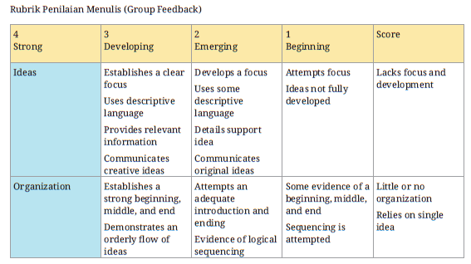
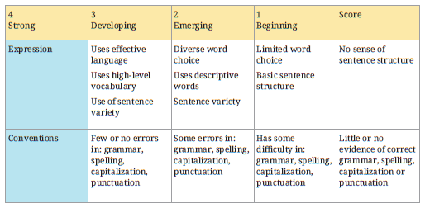

Activity 3
a. Alokasi waktu 25 menit atau disesuaikan dengan konteks dan kebutuhan peserta didik.
b. Tujuan:
Membimbing peserta didik dalam kelompok untuk mendiskusikan pertanyaan arahan yang berhubungan dengan e-money dan podcast. Kegiatan ini mengembangkan profil pelajar Pancasila: mengembangkan daya berpikir kritis dan bergotong royong.
c. Petunjuk pembelajaran:
1. Guru meminta peserta didik untuk menulis dalam kelompok dan memperhatikan kesesuaian ide, organisasi, ungkapan, dan konvensi. (bergotong royong)
2. Guru meminta peserta didik untuk bekerja menulis dalam kelompok dengan memperhatikan bahwa talk show yang ditulis tidak menyinggung isu negatif, berita palsu, persekusi, dan ujaran kebencian.
3. Guru membimbing peserta didik untuk melakukan reviu kelompok dengan saling bertukar naskah tertulis.
4. Guru meminta peserta didik untuk melakukan group review dengan cara saling memberikan skripnya. (bergotong royong)
5. Guru meminta peserta didik untuk fokus pada ide dan ungkapan meminta dan memberikan pendapat. (bernalar kritis)
6. Peserta didik merevisi skripnya berdasar feedback dari kelompok lain. (bernalar kritis)
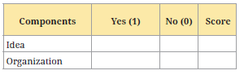
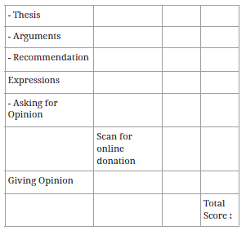

Activity 4
a. Alokasi waktu 20 menit atau disesuaikan dengan konteks dan kebutuhan peserta didik.
b. Tujuan:
Membimbing peserta didik dalam kelompok untuk menuliskan podcast berupa talk show tentang e-money.
Kegiatan ini mengembangkan profil pelajar Pancasila yaitu daya berpikir kritis.
c. Petunjuk pembelajaran:
Guru meminta peserta didik untuk menulis skrip akhir podcast-nya (bernalar kritis).

Activity 1
a. Alokasi waktu 60 menit atau disesuaikan dengan konteks dan kebutuhan peserta didik.
b. Tujuan:
Kegiatan ini melatih peserta didik untuk mengembangkan rasa percaya diri dan komunikasi dalam bahasa Inggris dalam menyampaikan podcast berupa talk show tentang e-money. Kegiatan ini juga bertujuan untuk mengembangkan profil pelajar Pancasila yaitu mandiri dan kreatif.
c. Petunjuk pembelajaran:
1. Guru meminta peserta didik untuk merekam podcast-nya menggunakan telepon pintar atau alat perekam lainnya. (kreatif)
2. Guru meminta peserta didik untuk mengulang rekamannya untuk hasil terbaik. (mandiri)

Activity 2
a. Alokasi waktu 30 menit atau disesuaikan dengan konteks dan kebutuhan peserta didik.
b. Tujuan:
Melatih peserta didik untuk berani memublikasikan podcast yang dibuat dalam bentuk talk show tentang e-money.
Kegiatan ini juga mengembangkan profil pelajar Pancasila yaitu kreatif dan bernalar kritis.
c. Petunjuk pembelajaran:
1. Guru meminta peserta didik untuk memublikasikan podcast yang dibuat di media sosial. (kreatif)
2. Guru meminta peserta didik untuk membagikan dan menandai gurunya serta meminta teman-temannya memberikan komentar. (bernalar kritis)
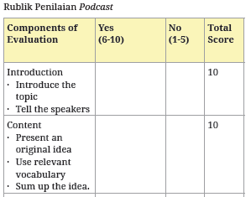
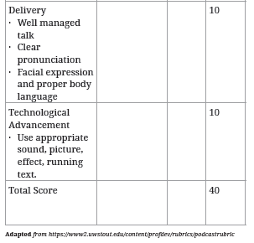

c. Kegiatan Penutup
- Siswa dan guru menyimpulkan pembelajaran hari ini.
- Refleksi pencapaian siswa/formatif asesmen, dan refleksi guru untuk mengetahui ketercapaian proses pembelajaran dan perbaikan.
- Menginformasikan kegiatan pembelajaran yang akan dilakukan pada pertemuan berikutnya.
- Guru mengakhiri kegiatan belajar dengan memberikan pesan dan motivasi tetap semangat belajar dan diakhiri dengan berdoa.
F. ASESMEN

a. Alokasi waktu disesuaikan dengan konteks dan kebutuhan peserta didik secara mandiri.
b. Tujuan:
Memfasilitasi peserta didik dalam pemahaman lanjutan tentang argumentative text (teks autentik). Kegiatan ini juga bertujuan mengembangkan profil pelajar Pancasila, yaitu peserta didik yang berpikir kritis, kreatif, dan mandiri. Selain itu, kegiatan ini bertujuan untuk mengukur kemampuan peserta didik dalam mengidentifikasi tujuan komunikatif dari teks argumentatif tentang e-payment dan memahami informasi secara tersurat dan tersirat (ide pokok dan informasi detail) dari teks tertulis, acara bercakap-cakap (talk show), atau siniar (podcast) tentang e-payment.
c. Petunjuk pengerjaan:
1. Guru meminta peserta didik untuk membaca teks dengan saksama. (berpikir kritis dan mandiri)
2. Guru meminta peserta didik menjawab soal assessment dengan baik dan benar. (berpikir kritis, kreatif, dan mandiri)
Soal Asesmen
Read the text carefully
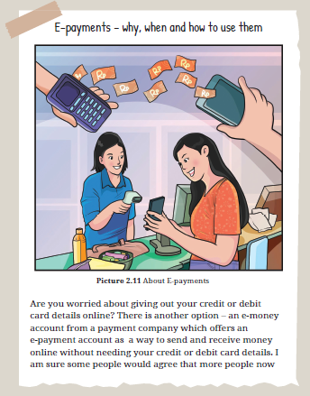
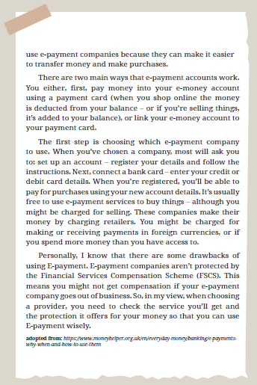

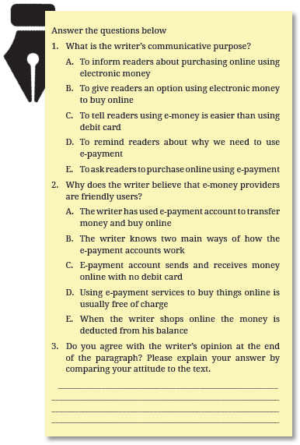
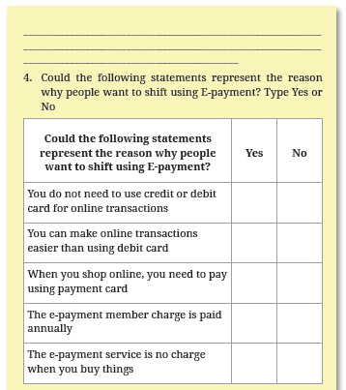
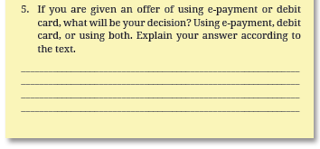
Kunci Jawaban
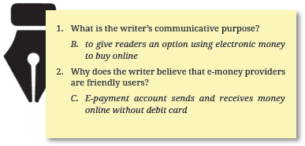
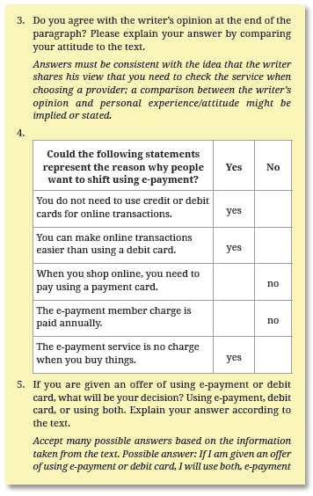
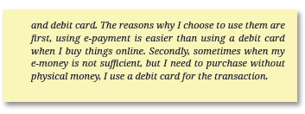

E. REFLEKSI

a. Alokasi waktu disesuaikan dengan konteks dan kebutuhan peserta didik secara mandiri.
b. Tujuan:
Mengajak peserta didik untuk bersama-sama merefleksikan proses dan perkembangan belajar yang mereka alami di Unit 2.
c. Petunjuk pengerjaan:
1. Beri tahu peserta didik bahwa sebelum mengakhiri Unit 2, mereka perlu merefleksikan proses dan perkembangan belajar mereka selama mempelajari Unit 2.
2. Sampaikan kepada mereka pentingnya melakukan refleksi diri sebagai upaya untuk mengetahui perkembangan belajar mereka dan upaya perbaikan proses pembelajaran.
3. Guru membimbing peserta didik untuk menjawab pertanyaan-pertanyaan yang ada di dalam bagian reflection dengan jujur.
4. Berikan umpan balik positif terhadap jawaban-jawaban yang diberikan peserta didik dan berikan semangat jika ada peserta didik yang merasa mempunyai hambatan-hambatan dalam belajar.

Answer the questions for your reflection after you learn Unit 2 Argumentative text on e-money. (You can answer by clicking the link digitally shared by your teacher or write the answer on a piece of paper)
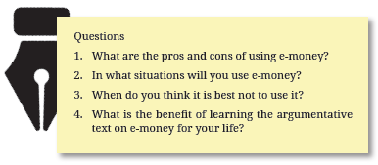

G. KEGIATAN PENGAYAAN DAN REMEDIAL

Kegiatan Pengayaan :
a. Alokasi waktu disesuaikan dengan konteks dan kebutuhan peserta didik secara mandiri.
b. Tujuan:
Memfasilitasi peserta didik dalam pemahaman lanjutan tentang argumentative text (teks autentik). Kegiatan ini juga bertujuan mengembangkan kemampuan berpikir kritis, kreatif, dan sikap mandiri. Selain itu, kegiatan ini bertujuan untuk mengukur kemampuan peserta didik dalam mengidentifikasi tujuan komunikatif dari teks argumentatif tentang e-money dan memahami informasi secara tersurat dan tersirat (ide pokok dan informasi detail) dari teks tertulis.
c. Petunjuk pembelajaran:
1. Guru meminta peserta didik untuk memahami beberapa padanan kata yang ditemukan di dalam teks.
2. Peserta didik mencari padanan kata di kolom A dengan kata-kata yang ditemukan di dalam teks di kolom B.

Activity 1
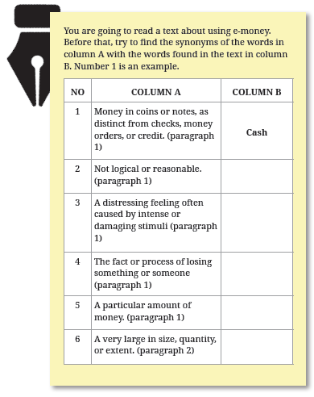
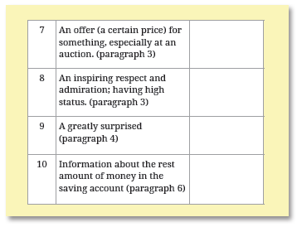
Activity 2
Read the text carefully, and then decide whether the statements below are true (T), false (F) or not mentioned (NM) in the text.
Tick the correct answer in the column provided.
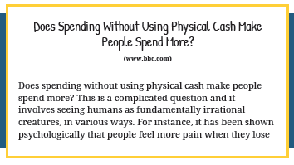

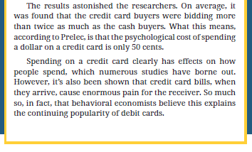
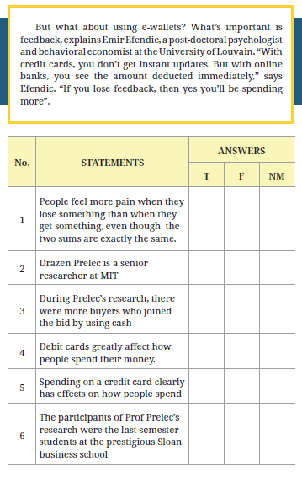
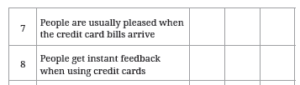
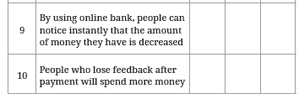

Jawaban
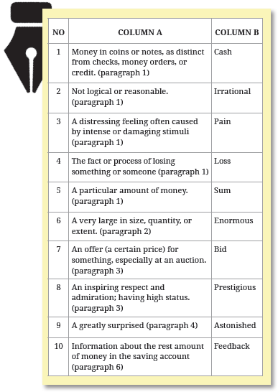
Activity 2
a. Alokasi waktu disesuaikan dengan konteks dan kebutuhan peserta didik.
b. Tujuan:
Memfasilitasi peserta didik dalam pemahaman lanjutan tentang argumentative text (teks otentik). Kegiatan ini juga bertujuan mengembangkan kemampuan berpikir kritis, kreatif, dan sikap mandiri. Selain itu, kegiatan ini bertujuan untuk mengukur kemampuan peserta didik dalam mengidentifikasi tujuan komunikatif dari teks argumentatif tentang e-money dan memahami informasi secara tersurat dan tersirat (ide pokok dan informasi detail) dari teks tertulis.
d. Petunjuk pembelajaran:
1. Guru meminta peserta didik untuk membaca text berjudul: “Does Spending Without Using Physical Cash Make People Spend More?”
2. Kemudian guru meminta peserta didik untuk menentukan apakah informasi yang disajikan adalah benar atau salah atau tidak ditemukan di dalam teks. Guru juga meminta peserta didik untuk memahami beberapa padanan kata yang ditemukan di dalam teks.
Kunci Jawaban
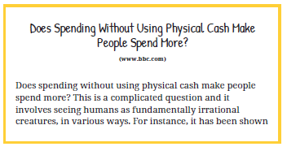
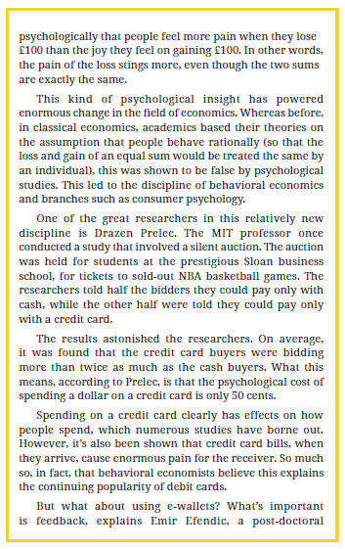
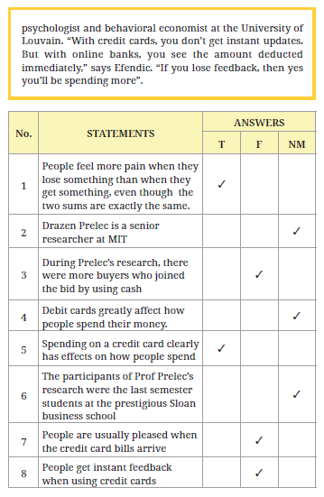
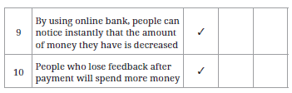

Kegiatan Remedial :
- Remedial dapat diberikan kepada peserta didik yang capaian pembelajarannya (CP) belum tuntas.
- Guru memberi semangat kepada peserta didik yang belum tuntas mencapai capaian pembelajaran (CP)
- Guru akan memberikan tugas bagi peserta didik yang belum tuntas dalam bentuk pembelajaran ulang, bimbingan perorangan, belajar kelompok, pemanfaatan tutor sebaya bagi peserta didik yang belum mencapai ketuntasan belajar sesuai hasil analisis penilaian.

LAMPIRAN
A. LEMBAR KERJA PESERTA DIDIK
LEMBAR KERJA PESERTA DIDIK (LKPD)

Nama : ………………..
Kelas : ………………..
Petunjuk!

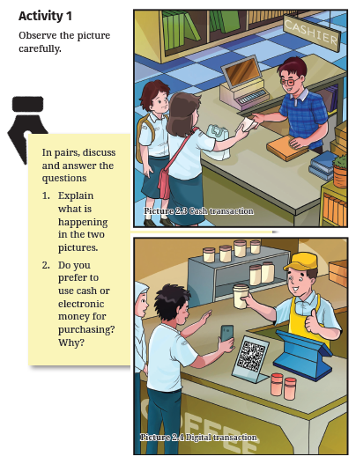
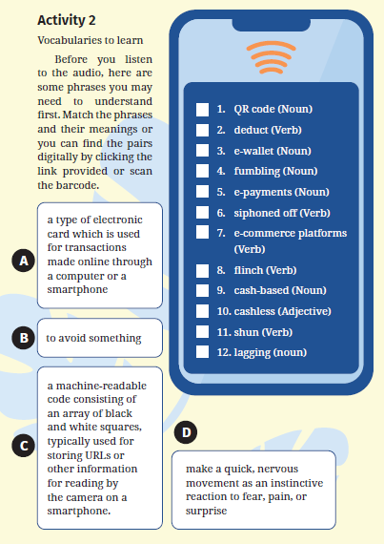
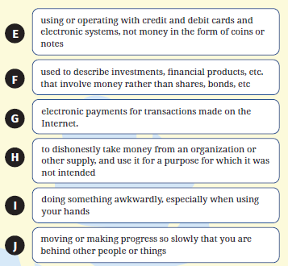
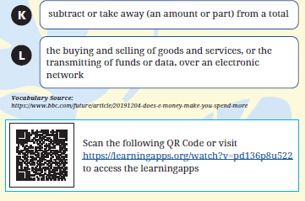

Activity 3
Listen to La-Ode’s podcast interviewing Sri, a social media influencer, about E-Money as a means for online purchasing.

Activity 4
Now, you listen to the recording again, while you are listening, try to fill in the blanks. Check your answers with your teacher after you finish filling in the blanks.
Listen to La-Ode’s podcast interviewing Sri, a social media influencer, about E-Money as a means for online purchasing.
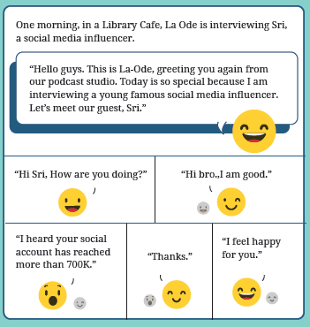
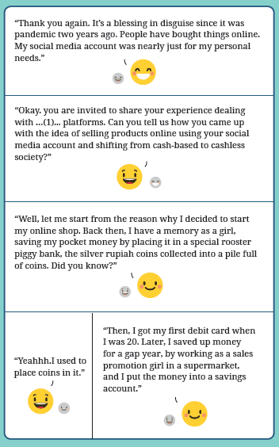
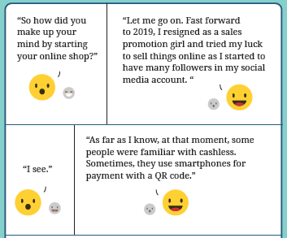
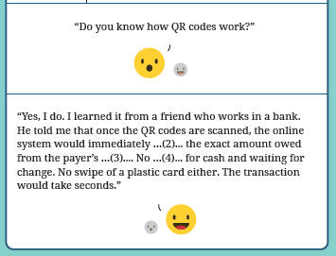
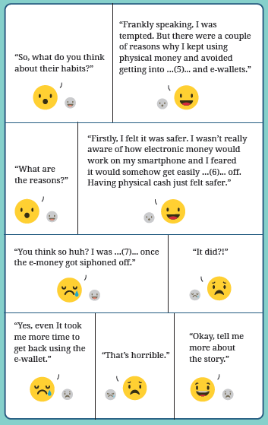
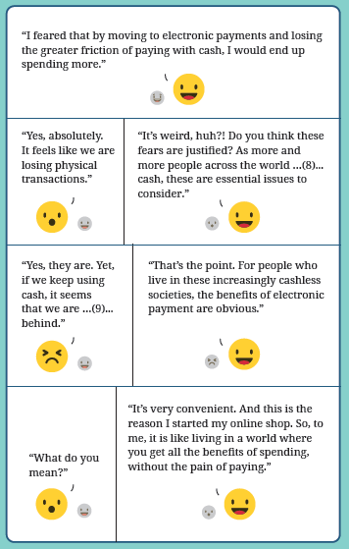
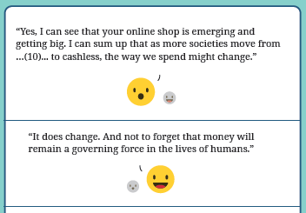
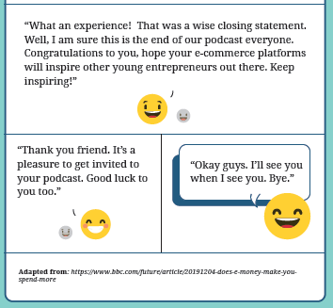

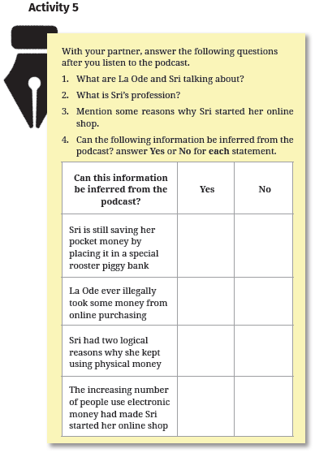
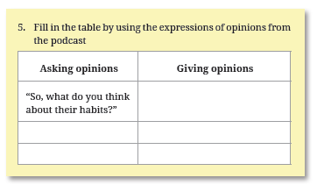

LEMBAR KERJA PESERTA DIDIK (LKPD)

Nama : ………………..
Kelas : ………………..
Petunjuk!

Activity 1
After listening to the podcast, you can categorize the expression of either asking for or giving opinions. Now, let’s have a look at other expressions that you can use.
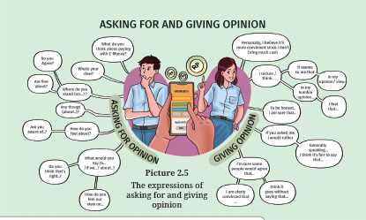
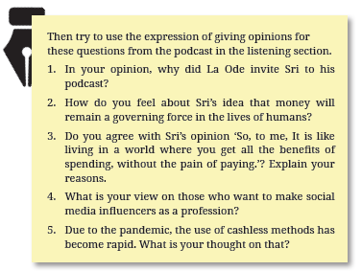

Activity 2
Observe the two pictures carefully. The first picture is of people from Baduy dalam and the second one is Baduy luar.
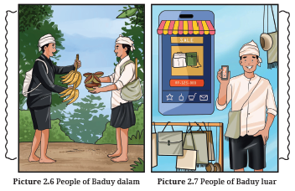
Now you are going to pick a card! Your teacher will ask you a question based on the number you’ve chosen! Discuss it with your team and then take turns in sharing your thoughts by using the expression of Giving Opinion. Feel free to browse on the internet to get some ideas about people from Baduy dalam and Baduy luar.
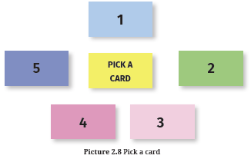
LEMBAR KERJA PESERTA DIDIK (LKPD)

Nama : ………………..
Kelas : ………………..
Petunjuk!

Activity 1
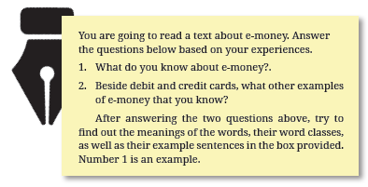
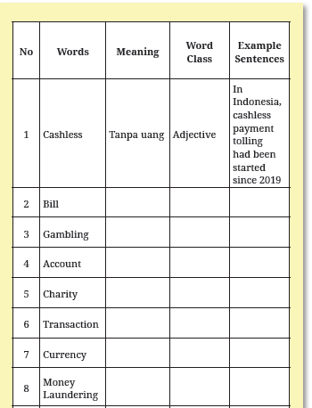
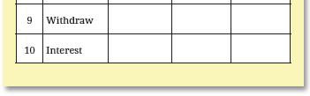
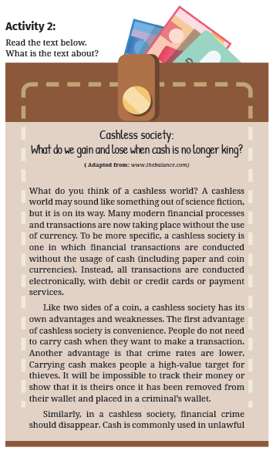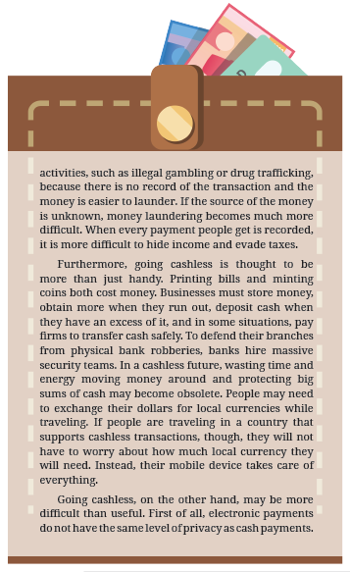
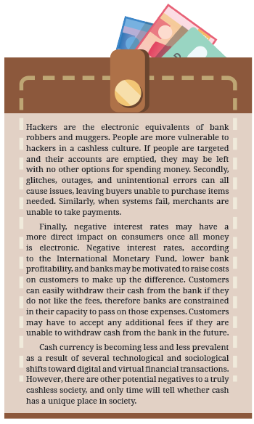
Activity 3
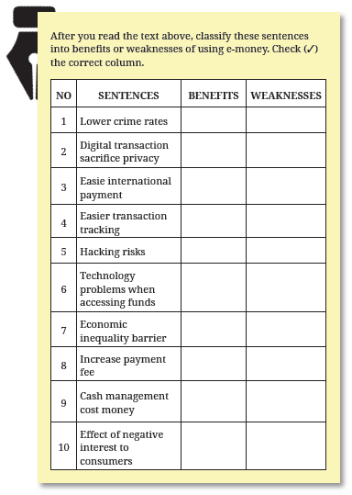

LEMBAR KERJA PESERTA DIDIK (LKPD)

Nama : ………………..
Kelas : ………………..
Petunjuk!


Activity 2
Watch and observe the first video entitled “Homemade Banking: E-money Services Emerge in Indonesia”. You may click on the following link: https://youtu.be/XSEvyBf8Mz4 or you scan the barcode Flash Cards:
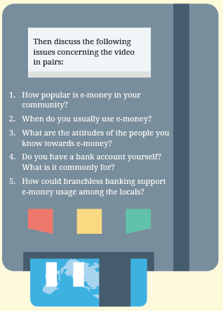


Activity 3
Watch the second video entitled “24 Hours with Digital Payment” in the link https://youtu.be/_EwqYnG66SA or scan the barcode:

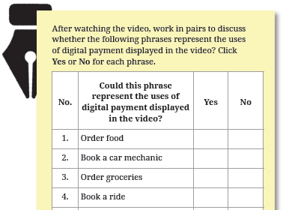
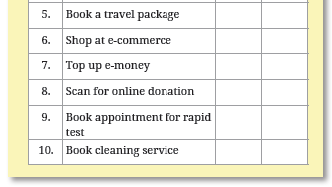
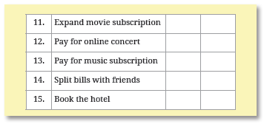

LEMBAR KERJA PESERTA DIDIK (LKPD)

Nama Ketua Kelompok : ........................................................
Nama Anggota Kelompok : 1. ....................................................
2. ....................................................
3. ....................................................
Petunjuk!

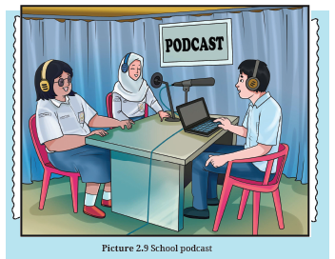
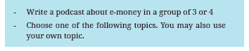
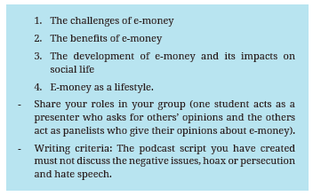
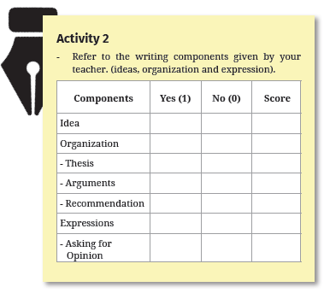
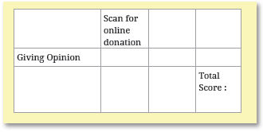
Activity 3
- Ask your friends from another group to do group review by exchanging the script.
- You are asked to review mostly on ideas and the expressions of asking for and giving opinion.
- Revise your script based on group feedback.

LEMBAR KERJA PESERTA DIDIK (LKPD)

Nama : ………………..
Kelas : ………………..
Petunjuk!

- Start recording your podcast about e-money by using your cell phone and other recording tools.
- Check and re-check your recording.
- Record several times to ensure the content of the talk, smoothness, pronunciation and the expressions of asking for and giving opinion.
- You may share the link of your podcast in your social media and publish it.
- Other students and teachers comment on it.
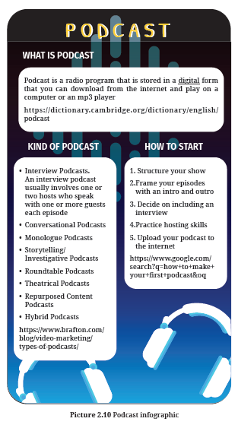
B. BAHAN BACAAN GURU & PESERTA DIDIK
- Guru dan peserta didik mencari berbagai informasi tentang Argumentative Text: E-Money media atau website resmi dibawa nauangan kementerian pendidikan, kebudayaan, riset dan teknologi.
- Buku Panduan Guru dan Siswa Bahasa Inggris: Life Today untuk SMA/MA Kelas XII Tahun 2022 Penerbit, Pusat Perbukuan,Badan Standar, Kurikulum, dan Asesmen Pendidikan, Kementerian Pendidikan, Kebudayaan, Riset, dan Teknologi.
C. GLOSARIUM

Unit 2
bank account (fkb): rekening bank
bills (kb): tagihan
cashless society (fkb): masyarakat uang tunai
e-payment (fkb): pembayaran elektronik
e-money (fkb): uang elektronik
konteks (kb): bagian suatu uraian atau kalimat yang dapat mendukung atau menambah kejelasan makna
pick a card (fkb): adalah sebuah permainan dimana peserta didik diminta untuk memilih kartu secara acak
podcast (kb): siniar
possible answer (fkb): jawaban yang mungkin
purchase (kk): membeli
receipt (kb): tanda terima
social media account (fkb): akun media sosial
social media influencer (fkb): pemengaruh media sosial
talk show (kb): gelar wicara
D. DAFTAR PUSTAKA

Derewianka, Beverly. 1990. Exploring How Text Works. Primary English Teaching Association.
EAT YouTube Channel. “Can Healthy Food Save the Planet?”. Accessed June 5, 2022. https://www.youtube.com/watch?v=PIc42oIU0Ik
Emilia, Emi. 2010. Developing Critical Learners. Bandung: Rizqi Press https://student-learning.tcd.ie/assets/PDF/Giving_Presentations.pdf. Accessed August 28, 2022.
Emilia, Emi. 2020. “Teaching Writing and Developing Critical Learners”. Accessed April 15, 2022. https://kupdf.net/download/emi-emilia-teaching-writing-developing-critical-learners_5e2dfddee2b6f5211034e19f_pdf
Energystar.gov. “How Big Is Your Carbon Footprint?”. Accessed May 26, 2022. https://www.energystar.gov/ia/products/globalwarming/downloads/GoGreen_Activities%20508_compliant_small.pdf
Gansner, Meredith E. 2017. “The Internet Made Me Do It”-Social Media and Potential for Violence in Adolescents”. Accessed May 24, 2022. https://www.psychiatrictimes.com/view/-internet-made-me-do-itsocial-media-and-potential-violenceadolescents
Generatorsource. Accessed April 14, 2022. https://www.generatorsource.com/Causes_of_Power_Failures.aspx
Huddleston and Pullum. 2005. A student’s Introduction to English Grammar. United Kingdom. University Press, Cambridge.
Knorr, Caroline. 2015. “Tips on How to Deal with Media Violence”. Accessed May 25, 2022. https://www.commonsensemedia.org/articles/tips-on-how-to-deal-withmedia-violence
Mulvaney, Kieran. 2022. “What is a Carbon Footprint and How to Measure Yours”. Accessed on May 25, 2022. https://www.nationalgeographic.com/environment/article/what-is-acarbon-footprint-how-to-measure-yours
Simpleshow YouTube Channel. 2012. “Simpleshow Explains the Carbon Footprint”. Accessed June 5, 2022. https://www.youtube.com/watch?v=8q7_aV8eLUE
Santoso, Wahyu Budi. 2021. “Ricky Elson Pembuat Mobil Listrik yang Kini Jadi Peternak di Ciheras”. Accessed April 14, 2022. https://otomotif.sindonews.com/read/507836/183/rickyelson-pembuat-mobil-listrik-yang-kini-jadi-peternak-diciheras-1628665692
Wahyuningsih, Sri. 2021. Accessed May 24, 2022. “Reviewing Hate Speech in Indonesian Social Media Content: Gender and Discourse Perspectives”. https://journal.unilak.ac.id/index.php/ELT-Lectura/article/view/5573/2706
Widodo, Suko. 2017. “Digital Literacy as Strategy Responding to Hate Speech in Social Media”. Accessed May 23, 2022. https://news.unair.ac.id/2017/04/12/digital-literacy-strategyresponding-hate-speech-social-media/?lang=en
Yuniawati, Suci Nur Asyifa, Sudarsono, and Fazri Nur Yusuf. 2017. “Thematic Progression In Students’ Hortatory Exposition Texts”. Accessed May 24, 2022. http://ejournal.upi.edu/index.php/L-E/article/view/9899
Zuckerman, Molly Jane. 2018. “Bitcoin Pizza Guy: Laszlo Hanyecz on Why Bitcoin Is Still the Only Flavor of Crypto for Him”. Accessed May 10, 2022. https://cointelegraph.com/news/bitcoin-pizza-guy-laszlo-hanyecz-on-why-bitcoin-is-still-theonly-flavor-of-crypto-for-him
https://blogs.microsoft.com/
www.quizizz.com
https://www.azquotes.com/quote/575807
https://www.britannica.com/art/short-story. Accessed August 28,2022.
https://kumparan.com/
https://www.bbc.com/future/article/20191204-does-e-moneymake-you-spend-more. Accessed August 28,2022.
https://learnenglishteens.britishcouncil.org/study-break/videozone/did-you-ever-post-mean-comments-online. Accessed June 1, 2022.
https://learnenglishteens.britishcouncil.org/study-break/videozone/oversharing-your-digital-footprint. Accessed June 2, 2022.
https://medium.com/illumination/the-problem-with-oversharingaa6f1adda004. Accessed June 2, 2022.
https://www.fredericknewspost.com/blogs/blogs_collection/eye_on_social_media/why-you-shouldnt-overshare-informationon-social-media-sites/article_2a971a3c-e271-11e2-941d-0019bb30f31a.html. Accessed June 2, 2022.
https://www.greeneatz.com/foods-carbon-footprint.
html#:~:text=Livestock%20farming%20produces%20 from%2020,CO2e%20(Carbon%20Dioxide%20Equivalen.
https://ourworldindata.org/carbon-footprint-food-methane
https://www.futurelearn.com/info/blog/how-to-reduce-yourcarbon-footprint-tips#:~:text=It’s%20not%20just%20about%20the,bit%20to%20combat%20climate%20change.
https://www.iberdrola.com/sustainability/carbon-footprint
https://debatewise.org/938-should-humans-eat-meat/
https://8billiontrees.com/carbon-offsets-credits/carbonecological-footprint-calculators/food/
https://dictionary.cambridge.org/
https://harkeraquila.com/wp-content/uploads/2020/01/Cow-900x450.png
https://www.bbc.com/news/explainers-59232599
https://tofubud.com/blogs/tips/is-eating-meat-ethical
https://breakingmuscle.com/why-all-humans-need-to-eat-meatfor-health/
https://www.healthline.com/nutrition/meat-good-or-bad
https://www.healthline.com/nutrition/6-black-owned-farms-andcsas-doing-revolutionary-work
https://englishstudypage.com/grammar/connectors-in-englishcontrast/
https://englishgrammarhere.com/active-passive-voice/100-examples-of-active-and-passive-voice-in-english/
https://developmenteducation.ie/feature/the-energy-debaterenewable-energy-cannot-replace-fossil-fuels/
https://student-learning.tcd.ie/assets/PDF/Giving_Presentations.pdf
https://ourworldindata.org/global-land-for-agriculture
https://youtu.be/E-TPtCWsj4s. Transforming Indonesia’s Sumba into an Iconic Green Energy Island. Accessed April 26, 2022
https://youtu.be/IaqAyc_Q9mM. Imagining a World Without Fossil Fuels. Accessed April 27, 2022
https://www.nesabamedia.com/pengertian-podcast/ Pengertian Podcast: Manfaat, Kelebihan dan Kekurangannya. Accessed Jun 1, 2022
http://dictionary.cambridge.org/dictionary/english/podcast. What is a Podcast. Accessed June 3, 2022
http://www.brafton.com/blog/video-marketting/types-ofpodcasts/Types of Podcast. Accessed June 3, 2022
https://www.google.com/search?q=how+to+make+your+first+podcast&aq How to Make Your First Podcast. Accessed June 3, 2022
https://www2.uwstout.edu/content/profdev/rubrics/podcastrubric. June 4, 2022
https://www.google.comsearch?q=netiquette+meaning&oq=netiquette&aqs=chrome.0.35i39j69i57j35i39j0i512l7.5208j0j15&sourceid=chrome&ie=UTF-8. Accessed July 15, 2022
https://www.merriam-webster.com/www.britishcouncil.org/ Accessed Aug 4, 2022.
https://www.teachingenglish.org.uk/sites/teacheng/files/Online_class_presentation_Family_Footprint.pdf
http: creds.ac.uk.2018. Accessed Aug 6, 2022. Top Actions for Reducing Your Carbon Footprint
The Boy Who Harnessed the Wind. Accessed on April 16, 2022 at 10.12 from https://williamwilliamkamkwamba.typepad.com/ Para Penembus Batas dari Gurung Mali. Accessed on April 21, 2022 at 13.30 from https://www.kompasiana.com/tapak/59c55daca0d5d07eae42cc42/mikro-hidro-inspirasidari-gurung-mali-menembus-keterbatasan
The Boy Who Harnessed the Wind. Accessed on April 24, 2022 at 11.30 from https://youtube.com/watch?v=DqON612WPRU&feature=share“24 Hours with Digital Payment”. Accessed on May 12, 2022 at 13.30 from https://youtu.be/_EwqYnG66SA
“Homemade Banking: E-money Services Emerge in Indonesia”. Accessed on May 12, 2022 at 16.30 from https://youtu.be/XSEvyBf8Mz4
Steps on Presenting. Accessed on July 20, 2022 at 16.00 from https://student-learning.tcd.ie/assets/PDF/Giving_Presentations.pdf
Carbon Footprints are Hard to Understand. Accessed on June 10, 2022 at 15.14 from https://theconversation.com/carbonfootprints-are-hard-to-understand-heres-what-you-need-toknow-144317 Accessed on June 11, 2022 at 17.10 from https://www.merriam-webster.com/dictionary
Cashless society: What do We Gain And Lose When Cash is No Longer King? Accessed on June 10, 2022 at 15.15 from http://www.thebalance.comInfographic About Netiquette. Accessed on June 20, 2022 at 10.15 from: https://educatorpages.com/site/ED505group02/pages/what-is-netiquette.
Elements of Infographic. Accessed on June 21, 2022 at 07.20 from: http://www.infogram.com
Steps of Presenting. Accessed on July 11, 2022 at 08..32 from: https://student-learning.tcd.ie/assets/PDF/Giving_Presentations.pdf
https://www.grammar-monster.com/

